Hotéis

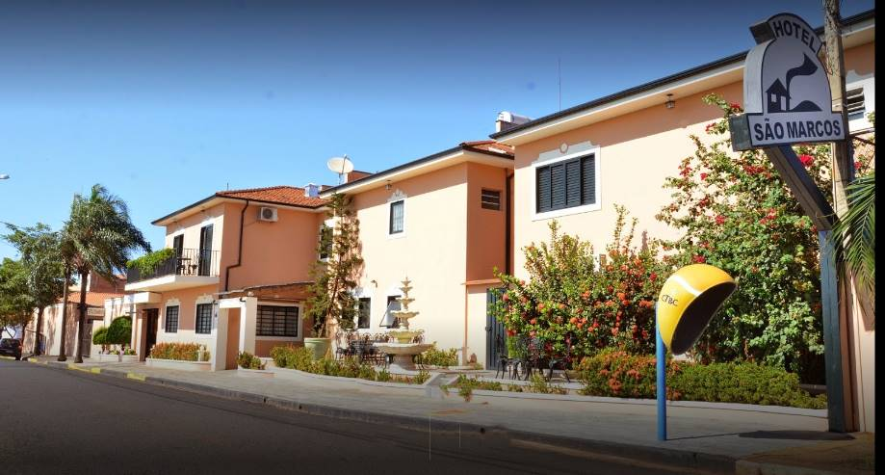
Hotel São Marcos
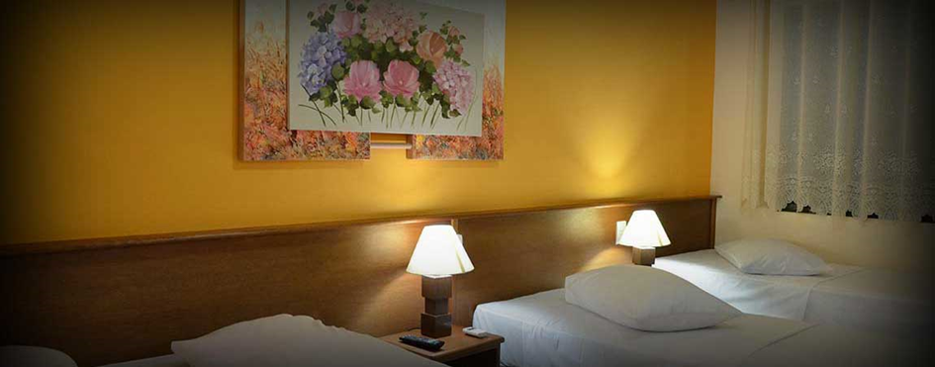
CNPJ: 06.116.967/0001-10 Endereço: Av. 7 1593 Centro Telefone: (16) 3826b1718
Cidade: Orlândia CEP: 14.620-000 Estado: SP Site: www.hotelsaomarcos.com
Total de UHS: 46 Total de Leitos: 90 Valor da diária: R$ 88 a R$ 202
Serviços e equipamentos: ar condicionado, frigobar, telefone, tv por assinatura, wifi, estacionamento. Taxa de Ocupação: Baixa Temp.: 60% Alta Temp.: 100% Origem dos Hóspedes: 1° Minas Gerais 2° São Paulo 3° Campinas
Perfil dos Hóspedes: Viajantes e famílias Num. De Funcionários: 15
Funcionário com Qualificação em Turismo: Não Tipo de acomodações: Suites

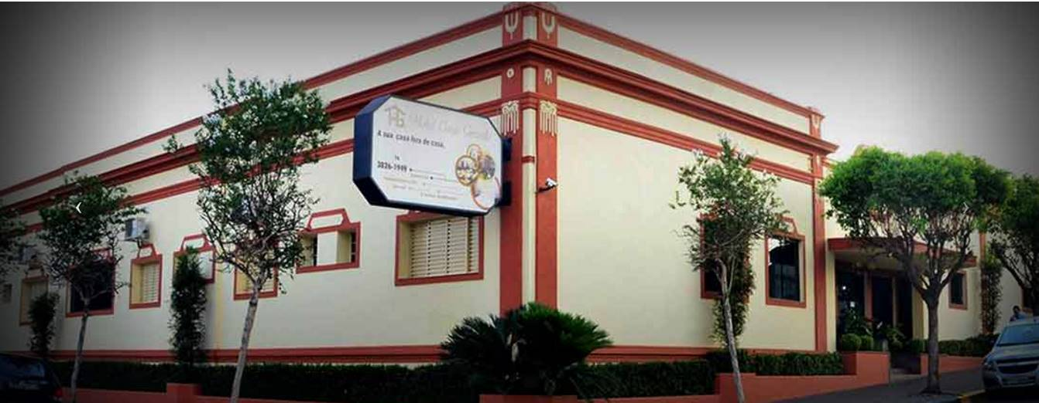
Hotel Casa Grande
CNPJ: 08.720.272/0001-78 Endereço: Rua Dois n° 15 Telefone:(16) 3826 1949 99977 1949 Cidade: Orlândia CEP: 14.620-000 Estado: SP
Site: www.hcasagrande.com Total de UHS: 30 Total de Leitos: 61
Valor da diária: R$ 54,00 a R$ 229,00 Serviços e equipamentos: ar condicionado, frigobar, tv a cabo, telefone, internet Taxa de Ocupação: Baixa Temp.: 60% Alta Temp.: 100% Origem dos Hóspedes: 1° São Paulo 2° Rio Preto 3° Goiás
Perfil dos Hóspedes: Famílias e viajantes Num. De Funcionários: 07 Funcionário com Qualificação em Turismo: Não Tipo de acomodações: Suítes
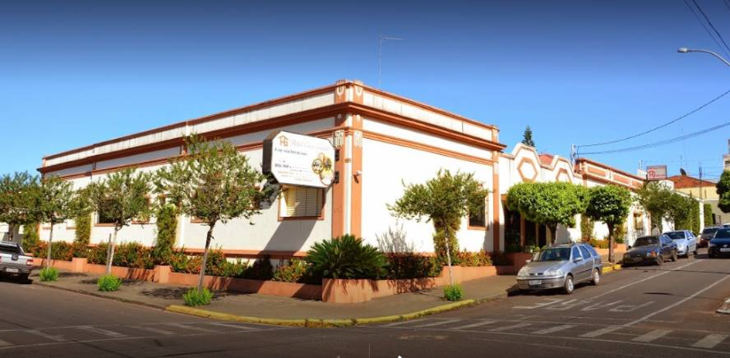

Vivenda Hotel
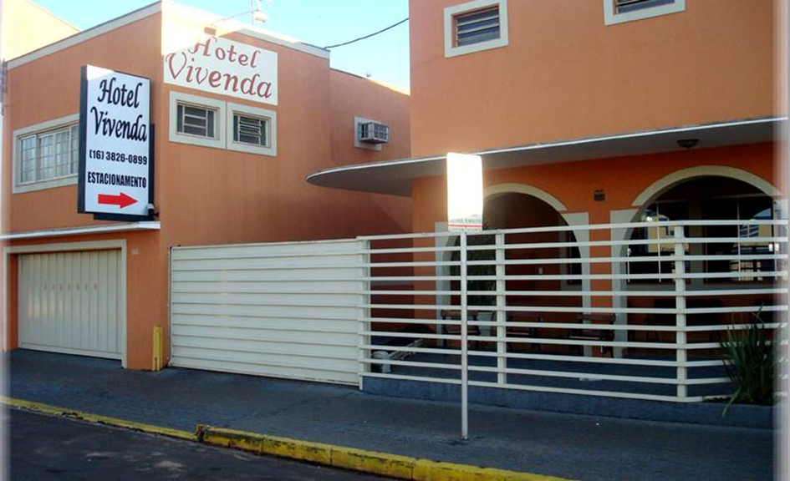
CNPJ: 49.158.520/0001-16 Endereço: Rua 1 n° 964 Telefone: (16) 3836 3398
Cidade: Orlândia CEP: 14.620-000 Estado: SP Site: www.vivendahotel.com.br
Total de UHS: 33 Total de Leitos: 70 Serviços e equipamentos: ar condicionado, tv por assinatura, frigobar, wifi, estacionamento. Valor da diária: R$ 72 a R$ 195
Taxa de Ocupação: Baixa Temp.: 50% Alta Temp.: 100% Origem dos Hóspedes: 1° Uberaba 2° Franca 3° Campinas Perfil dos Hóspedes: Viajantes Num. De Funcionários: 10 Funcionário com Qualificação em Turismo: Não Tipo de acomodações: Suites
Restaurantes, bares e lanchonetes
Flor de Lis Cozinha
Rua 3 , 888 Centro,
Brucks Bar
Rua 1, 871, Centro – Fone 16 99225 6976
Grad's Restaurante e Pizzaria
Rua 1, 480, Centro - Fone: 16 38212132
Papatyo's
Avenida 2, 538, Centro,
Restaurante Charretao
Avenida Marginal Direita 212, Fone: 16 3826-1332
Bar e Restaurante Mangalarga
Rodovia Anhanguera SN Conservatoria
Lanchonete e Churrascaria Santa Rita
Rodovia Anhanguera, S/n Km 373
Restaurante Bistecao
Avenida 7, n° 2270
Tanaka San
Rua 9 nº. 818 – Centro Fone:16 3826 2732
Restaurante Alvorada;
Rua 01 nº 768 - Centro Fone 16 3726 6311
Estância da Pizza
Avenida 02 nº. 384 – Centro Fone: 16 3826 2648
Restaurante Lá na Fer
Avenida 02 nº. 541 - Centro Fone: 16 3826 9988
Restaurante Espigolan
Av. do Café nº. 1327 – Centro Fone: 16 3826 3322
Fogão de Lenha
Av. do Café nº. 1364 – Centro Fone: 16 3826 4388
China Chaw Oriental
Rua 20 nº. 37 – Jd Teixeira Fone: 16 3821 3468
Restaurante São Marcos
Av. do Café nº. 1071 – Centro Fone: 16 3826 0041

Sorveterias
Sorveteria Chiquinho
Rua Dois, 270, Centro, Fone: 16 3726-4382
Sorveteria Tutti Frutii
Rua Quatro, 496, Jardim Boa Vista, 16 3826- 2262
Sorveteria Kibon
Rua Oito, 2054, Jardim Santa Rita
Cantinho do Sorvete
Rua Quatro, 372, Jardim Boa Vista
Sorveteria e Conveniencia Santa Rita
Rua Quatro, 2000, Jardim Santa Rita
Jo Sorveteria
Alameda Cinco, 1611, Jardim Parisi
Sorveteria Moranguinho
Rua Onze, 434, Centro
Sorveteria Skimel
Rua Vinte E Seis, 1530, Jd S.Joao
Mp Sorveteria
Avenida F, 528, Jardim Boa Vista
Lanchonete e Sorveteria Razanauskas
Avenida I, 1105, Jardim Boa Vista

Postos de Combustíveis
Auto Posto Ipê
Av. do Café, 1377 - Jardim Teixeira Fone: 16 3826-2820
Auto Posto Orlândia
Av. Marginal Direita, 2450, Fone: 16 3726-6599
Auto Posto São José
Av. Marginal Esquerda, 3147 - Jardim Ciranda, Fone: 16 3820-3500
Auto Posto Saci
R. Um, 891 - Lot. Sao Pedro, Fone: 16 3726-2243
Posto Palma
Endereço: R. Um - Centro
Posto Kory
R. Três, 360 - Fone: (16) 3826-0506
A Alves S/A Industria e Comercio
R. Quatro, 397 – Centro Fone: 16 3821-9222
Auto Posto Mangalarga
Rodovia SP 330 Anhangüera - s/n Km 369 Fone: 16 3826-2424
Posto Boa Vista
Av. Marginal Esquerda, 2966 - Jardim Ciranda
Posto Kory II
Rua 4 877 Jardim Boa Vista Fone: 16 3826-0242

Clubes e Associações
AAO – Associação Atlética Orlândia
Rua Quatro nº. 845 – Centro - Fone: 16 3826-1711
AABB – Associação Atlética Banco do Brasil.
R. Dezoito, 160 - Jardim Teixeira - Fone: 16 3826-1687
Sociedade Hípica de Orlândia.
Av. Oito – Centro – Fone: 16 3826-0005

Motéis:
Tantra Motel
Anel Viário Amauri Galvão Junqueira, 3000 Centro Fone: 16 3826-1211.
Motel Sedução
Avenida Marginal Esquerda, 135 Centro – Fone: 16 3726-3014

Farmácias:
DrogaFarma
Rua Um, 57 Praça Mario Furtado – Centro - Fone: 16 3826-3050
Drogaria Total
Av. Três, 500 – Centro – Fone: 16 3826-1044
Nossa Farmácia
R. Quatro, 2676 - Jardim Siena - Fone: 16 3821-2303
Farmacia Flor de Lis
Av. Dez, 315 – Centro – Fone: 16 3820-3545
Drogaria Urano
Av. Sete, 1511 - Jardim Arantes - Fone: 16 3826-1110
Droga Raia
R. Um, 25 - Centro Fone: 16 3726-4999
Farmacia Santo Antonio
R. Cinco, 181 – Fone: 16 3826-1015
Raia Drogasil
R. 01, nº 25 – Centro – Fone: 16 3769-5678
La Pharmacia Ballan
Rua Humorista 490, Centro – Fone: 16 3826-1586
Farmácia Do Povo:
Jardim Cidade Alta – Fone: 16 3821-1017
Farma Total Orlândia
Rua 5 Nº 1670 A - Jardim Aroeira - Fone: 16 3726-6000
Farma Vip
R. Quatro, 1046 - Jardim Arantes - Fone: 16 3826-4671
Drogavila Comércio de Produtos Farmacêuticos
Av. I, 836 - Jardim Benini – Fone: 16 3726-1128

Padarias
Padaria e Cozinha Flor de Lis
R. Três, 888 – Centro - Fone: 16 3826-1098
Padaria Gourmet Castelo
R. Sete, 1163 – Centro – Fone: 16 3726-2159
Panificadora City Pão de Orlandia
R. Quatro, 490 - Jardim Arantes – Fone:3726-6533
Panificadora Alvorada
Av. Três, 378 Centro – Fone: 16 3826-0809
Panificadora Recanto
R. Quatro, 490A - Jardim Boa Vista – Fone: 16 3826-0878
Panificadora e Confeitaria Orlandia
Av. Três, 378 - Jardim Arantes – Fone: 16 3826-0809
Panificadora Teixeira
R. Quatro, 689A - Jardim Benini - Fone: 16 3726-3660
Big Pão
R. Seis, 3749 - Jardim Santa Rita – Fone: 16 3826-6805
Restaurante e Confeitaria Lu Delicious Cakes
Avenida.cinco, 70 - A – Centro – Fone: 16 3826-9652

Supermercados
Supermercado Abadia
Av. Quatro, 50 (16) 3820-9950
Aberto até às 21:00
Recanto Supermercados
R. Quatro, 802ª (16) 3826-1065
Aberto até às 20:00
Supermercado MaisZena
R. Oito, 1374ª (16) 3826-7278
Aberto até às 20:00
Supermercados Mialich
R. Oito, 983ª (16) 3821-3330
Aberto até às 22:00
Supermercado Luana
R. Dezesseis, 140 (16) 3726-6242
Aberto até às 22:00
Extra Supermercado
Av. Marginal Direita, 2450 (16) 3826-1544
Aberto até às 22:00
Angelo & Moretti Supermercado
Praca Mário Furtado 79 - s/n (16) 3826-0337
Ideal Supermercado
R. Quatorze, 573ª (16) 3826-2809
Aberto até às 20:00
Máximo Supermercado
R. Oito s/n (16) 3826-3122
Aberto até às 19:00
Supermercado Santa Terezinha
R. Vinte e Seis, 1640 (16) 3821-1000
Aberto até às 20:00

